Nama : Mahdi Sarwan Abdullah
Nim : 2509106067
Kelas : Infor B25
1. Command line "mkdir -p…" untuk membuat directory sekaligus sub-directorynya. Ekspresi {dokumen,logs}untuk membuat 2 dir sekaligus di dalam 1 path dir dengan nama dokumen dan logs. Command line "ls -l" untuk menampikan isi current dir yang kita tempati dengan format list vertikal. Terdapat informasi dir "posttest2" yang berarti langkah 1 berhasil.
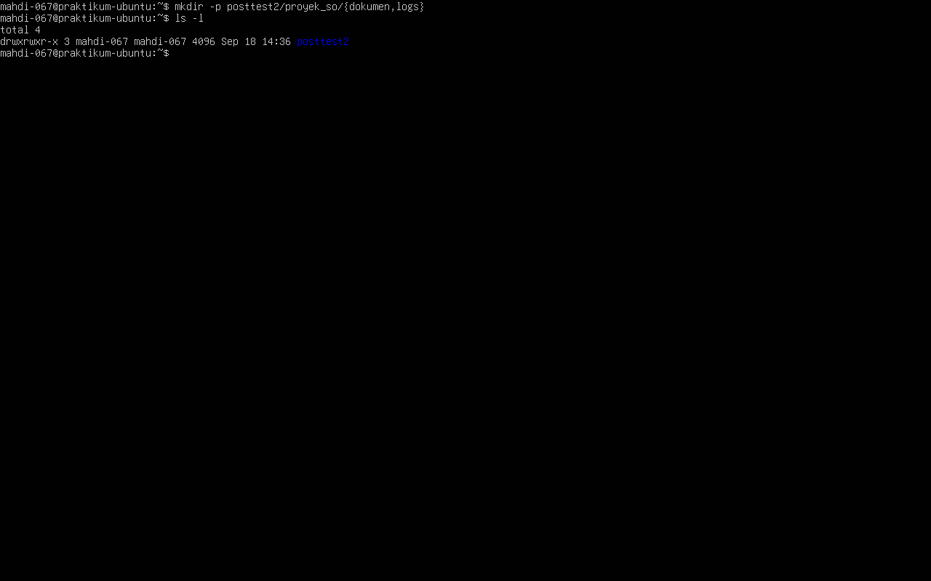
2. Sebelum command yang ada di foto, terdapat command line “nano ./posttest2/proyek_so/logs/aktivitas.log” untuk membuat file menggunakan teks editor (nano). Setelah masuk ke teks editor nya, isi dengan teks bebas minimal 15 baris. Setelah selesai mengedit isi file, tekan ctrl+o untuk sv lalu klik enter, tekan ctrl+x untuk keluar lalu enter. Command line "ls -l .... " untuk menampilkan isi dir spesifik, yaitu logs. Terdapat informasi file "aktivitas.log" yang berarti langkah 2 berhasil.
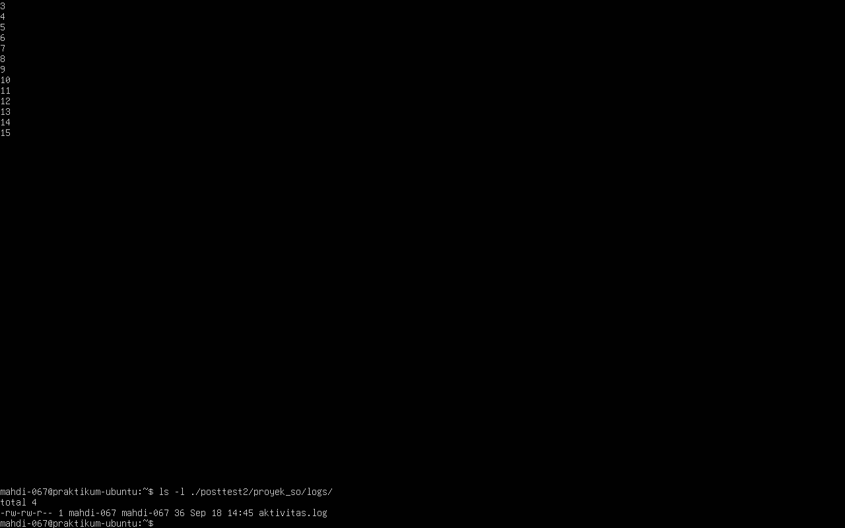

3. Command line “head -n 5 …” untuk menampilkan 5 baris pertama dari isi file aktivitas.log. Command line "tail -n 5 ...." untuk menampilkan 5 baris terakhir dari isi file aktivitas.log. Terdapat output pertama, yaitu angka 1 sampai 5 dan output kedua, yaitu 11 sampai 15 menandakan langkah 3 berhasil.
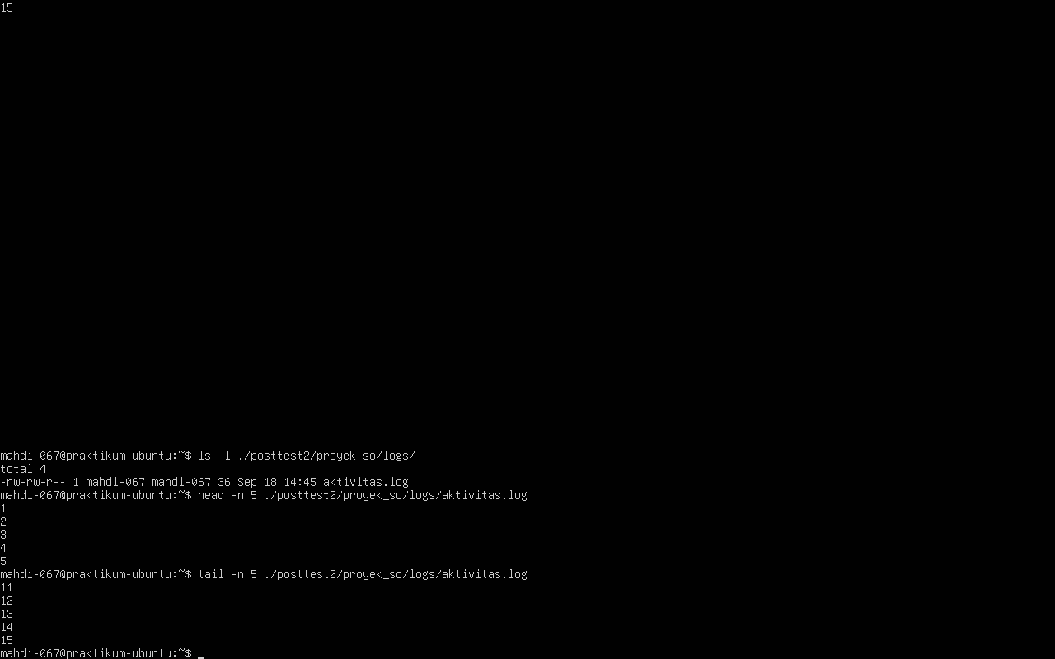

4. Command line “sudo adduser devuser” untuk membuat user baru dengan nama devuser dengan otomatis membuat home dir nya sendiri dan juga otomatis menanyakan password untuk user tersebut (sudo untuk meminjam hak akses root sementara). Masukkan password user “mahdi-067” terlebih dahulu, lalu setelah berhasil, ketikkan password untuk user “devuser” serta konfirmasi ulang password yang diketikkan tadi. Command line “ls -l /home” untuk menampilkan isi dir /home dengan format list vertikal. Terdapat informasi home dir “devuser” yang berarti langkah 4 berhasil.
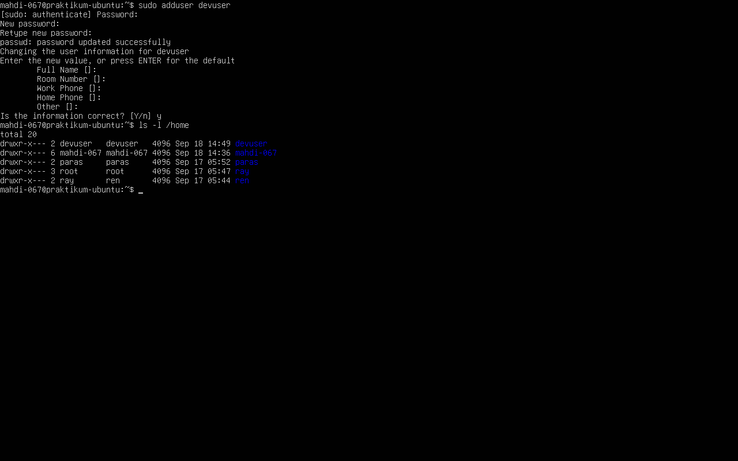

5. Command line “sudo addgroup devteam” untuk membuat grup baru dengan nama devteam. 2 command line setelahnya terdapat kesalahan command. Command line “tail -n 3 /etc/group” untuk menampilkan 3 baris terakhir dari isi file group. Terdapat informasi grup "devteam" pada baris terakhir yang berarti kita berhasil membuat grup baru. Command line "sudo usermod -aG devteam devuser" untuk memodifikasi akun pengguna dimana memasukkan user “devuser” ke dalam grup sekunder baru "devteam" tanpa mengeluarkan user dari grup yang dia sudah terafiliasi di dalamnya (fungsi -a). Masukkan password user "mahdi-067” untuk autentikasi. Command line “tail -n 3 /etc/group” untuk menampilkan 3 baris terakhir dari isi file group lagi. Terdapat informasi grup "devteam" pada baris terakhir dimana sudah terdapat user "devuser" di dalamnya yang berarti langkah 5 berhasil.
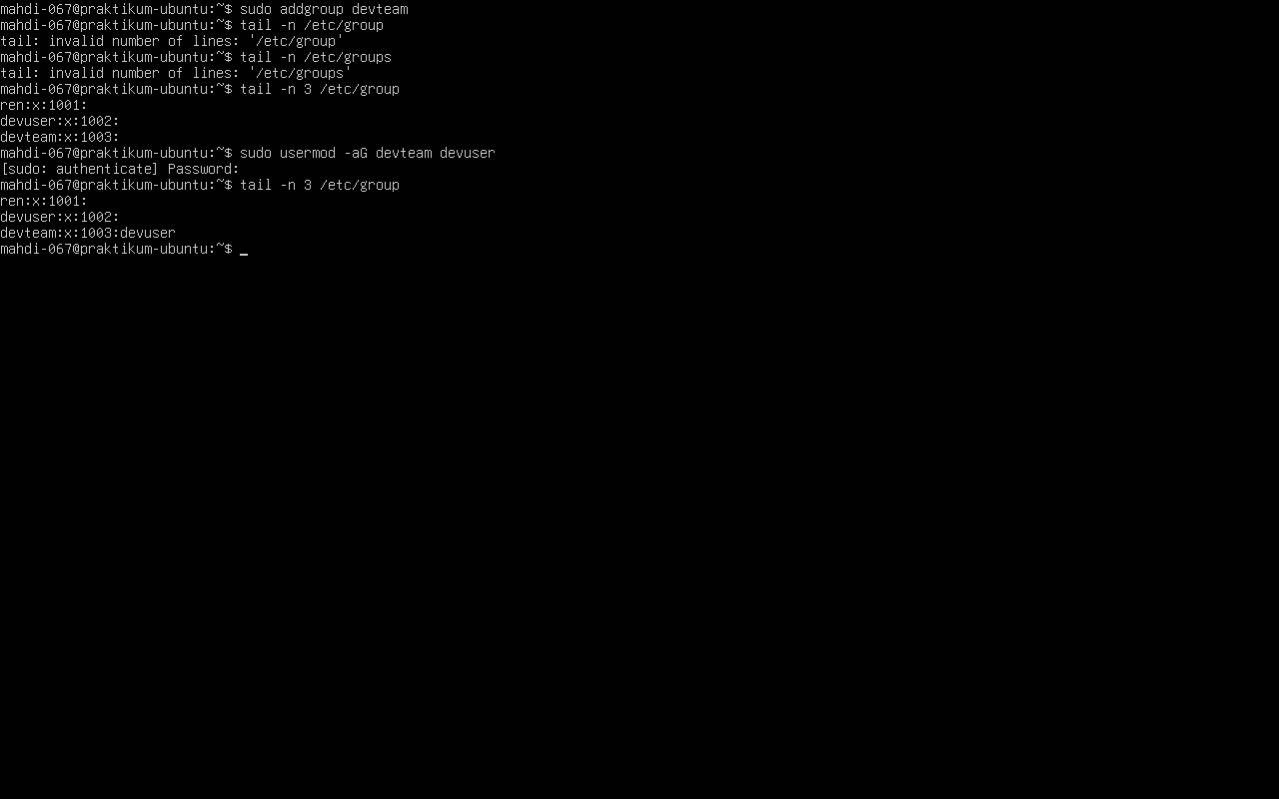

6. Command line “touch ….” untuk membuat file teks kosongan dengan nama catatan.txt di dalam dir spesifik. Command line “ls -l ….” untuk menampilkan isi dir spesifik, yaitu dokumen dengan format list vertikal. Terdapat informasi file "catatan.txt” yang berarti langkah 6 berhasil.
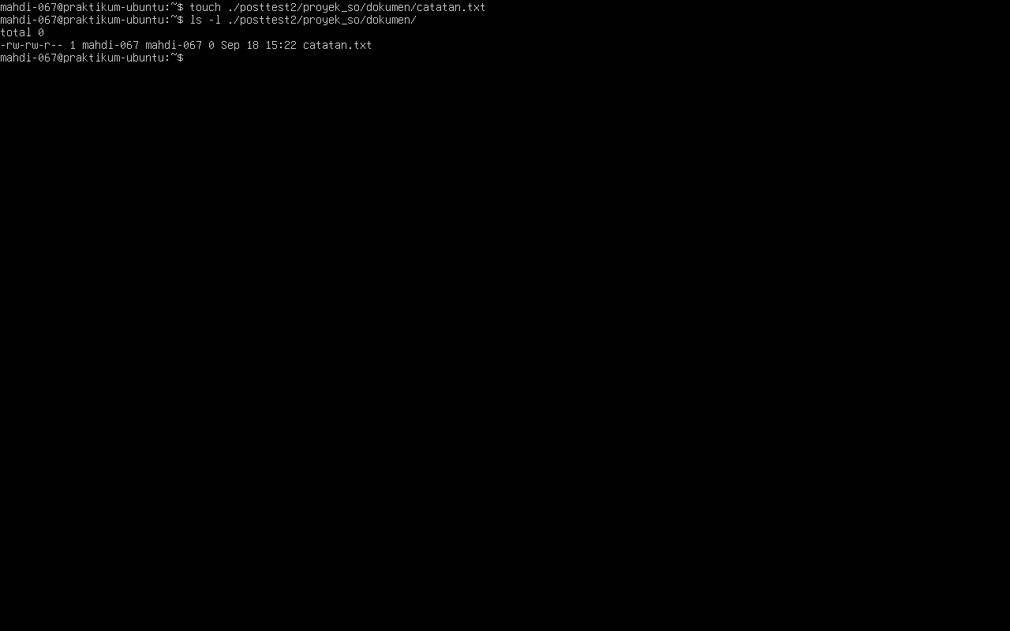

7. Command line “sudo chown -R ….” Untuk mengubah kepimilikan dir “posttest2” secara rekursif (semua isi dir nya ikut berubah) dengan owner baru, yaitu user “devuser” dan grup “devteam”. Command line “ls -ld ./posttest2/” untuk hanya menampilkan informasi dir "posttest2" alih-alih menampilkan isi dalam dir "posstest" nya (fungsi -d) dengan format list vertikal. Terdapat informasi dir "posttest2" dimana kepemilikan dir nya sudah berubah yang berarti langkah 7 berhasil.
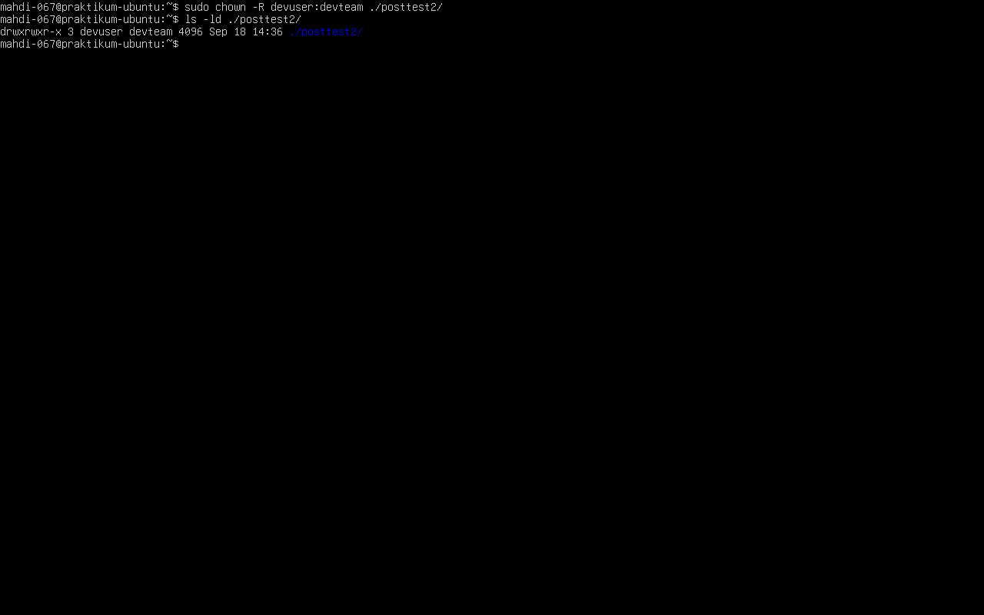

8. Command line "chmod 640 …." untuk mengatur hak akses file “catatan.txt” menjadi u = rw-, g = r--.o = --- dengan menggunakan notasi oktal (r = 4, w = 2, x = 1, - = 0). Ternyata membutuhkan command “sudo” untuk melakukan command sebelumnya. Maka ketik ulang command line dengan menambahkan sudo di awal barisnya. Command line "ls -l ...." untuk menampilkan isi dir spesifik, yaitu dokumen dengan format list vertikal. Terdapat informasi file "catatan.txt" dimana hak akses file sudah berubah (-rw-r-----) yang berarti langkah 8 berhasil.
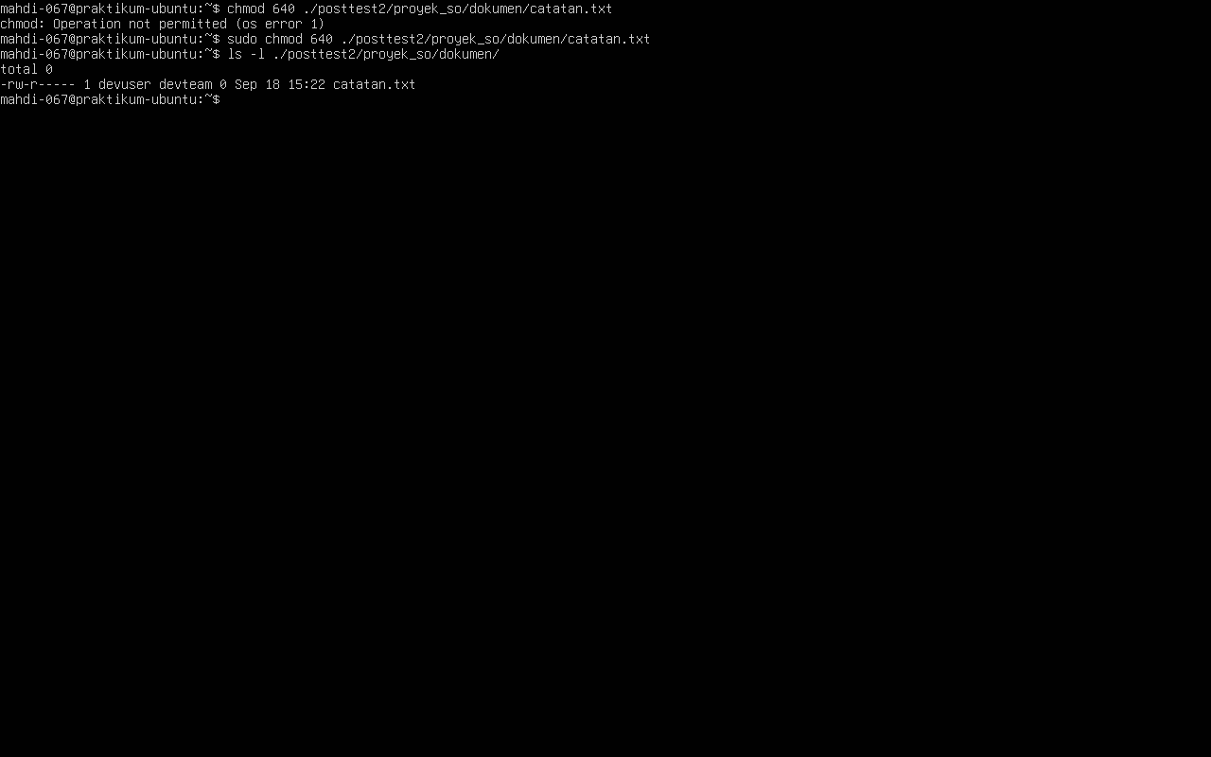

9. Command line “find ./posttest2/ -name *.txt” untuk mencari berkas pada seluruh dir spesifik, yaitu posttest2 yang berekstensi namanya berakhiran .txt. Terdapat output berupa path yang menampilkan dimana file “catatan.txt” berada yang berarti langkah 9 berhasil.


10. Command line pertama pathnya belum spesifik. Command line setelahnya “grep -i …” untuk mencari kata tertentu “1” pada file “aktivitas.log” tanpa memperhatikan huruf kapital dan non kapitalnya serta setelahnya menampilkan baris yang cocok. Terdapat output dimana ada angka "1" ditandai dengan warna merah yang berarti langkah 10 berhasil.
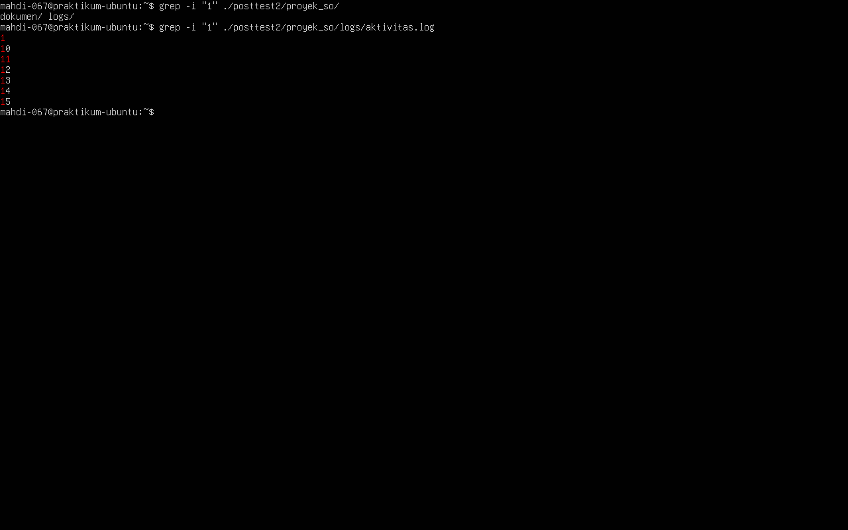

11. Command “su – devuser” untuk beralih ke user lain, yaitu devuser dengan memuat profil penuh. Command line “cd ~” untuk berpindah ke home dir nya. Command line “pwd” untuk menampilkan working dir kita sekarang, yaitu home dir miliki devuser. Command line “id” untuk memeriksa identitas teknis user. Terdapat informasi uid:1002, gid:1002, groups:1002, 100, dan 1003 yang berarti langkah 11 berhasil.
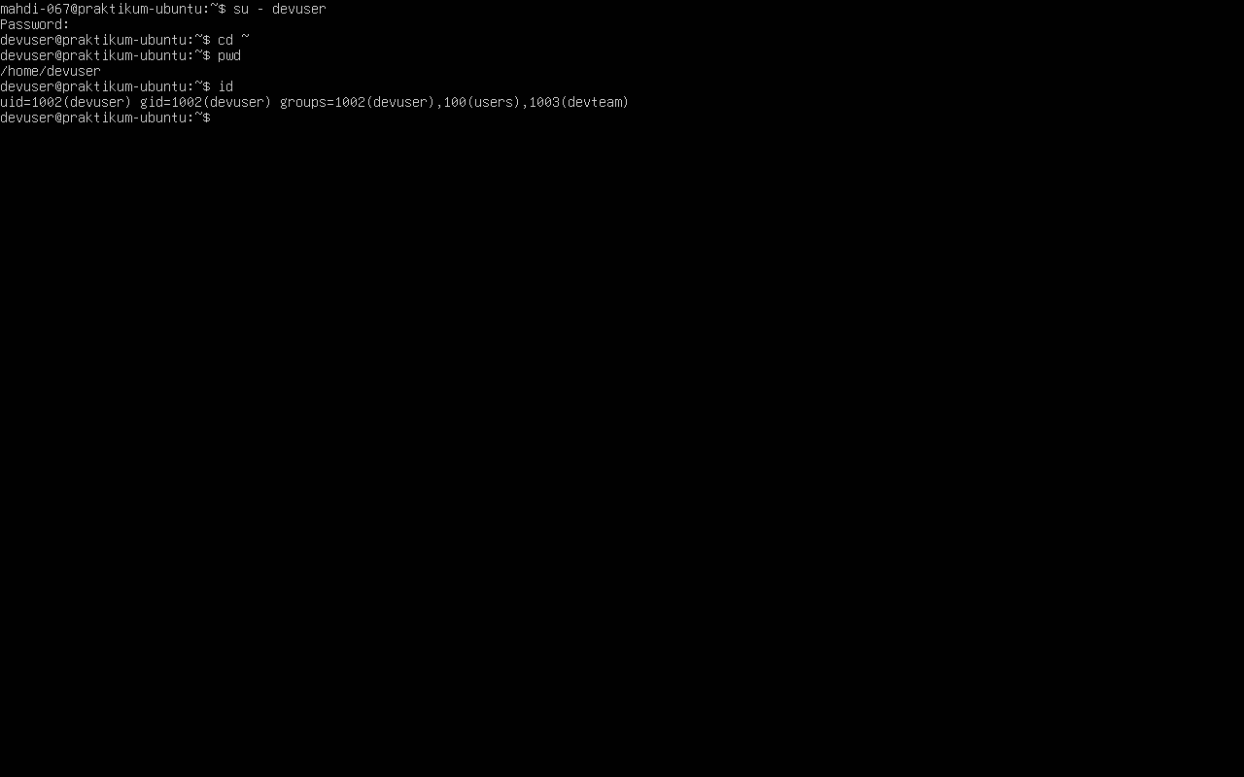

12. Sebelum command yang ada di foto, terdapat command line "exit" untuk beralih ke akun utama, yaitu user mahdi-067. Command line “sudo passwd -l devuser” untuk mengunci user “devuser”. Command line “sudo passwd -S devuser” untuk menampilkan status akun/user “devuser”. Terdapat informasi akun “devuser” dimana ada tanda L (terkunci) yang berarti langkah 12 berhasil.

